**บทที่ 1 Overview**

เมื่อก่อนผมเป็นคนหนึ่งที่เกิดข้อสงสัยในใจว่า git คืออะไร และมาช่วยให้งานมันง่ายขึ้นได้อย่างไร เพราะเท่าที่ดูแล้วมันจะต้องเรียนรู้เพิ่มและทำงานเพิ่มมากกว่าเดิม แต่หลังจากที่ผมใช้งาน git จนเข้าใจ ผมพูดได้คำเดียวว่า วันนี้ผมขาด git ไม่ได้

สำหรับคนทีไม่เคยใช้โปรแกรมใดๆเข้ามาช่วยจัดการงานทางด้านควบคุม sourcecode เวลาจะแบ็กอัพงานทีนึ่ง ก็จะก้อปปี้งานทั้งโฟลเดอร์แล้วอาศัยตั้งชื่อเป็น วัน-เดือน-ปี เอา ของบางคนอาจจะเติมเวลาเข้าไปด้วย การทำอย่างนี้เหมือนจะเป็นประโยชน์ แต่โค้ดที่แบ็กอัพไว้หากจะให้เอากลับมาใช้งานจริงๆ ถามว่าจะมีสักกี่คนกล้าเอามันโยนขึ้นโปรดักชั่นได้โดยไม่ต้องกังวล ส่วนใหญ่แล้วไม่กล้า

สำหรับคนที่ใช้ git จะไม่มีปัญหาดังกล่าวข้างต้นเลย

ผมอยากให้ดูภาพการใช้งานจริงของ git เพื่อเป็นการทำความเข้าใจว่าแท้จริงแล้ว git มันช่วยอะไรเราบ้าง

* เก็บการเปลี่ยนแปลงของโค้ดทุกบรรทัด

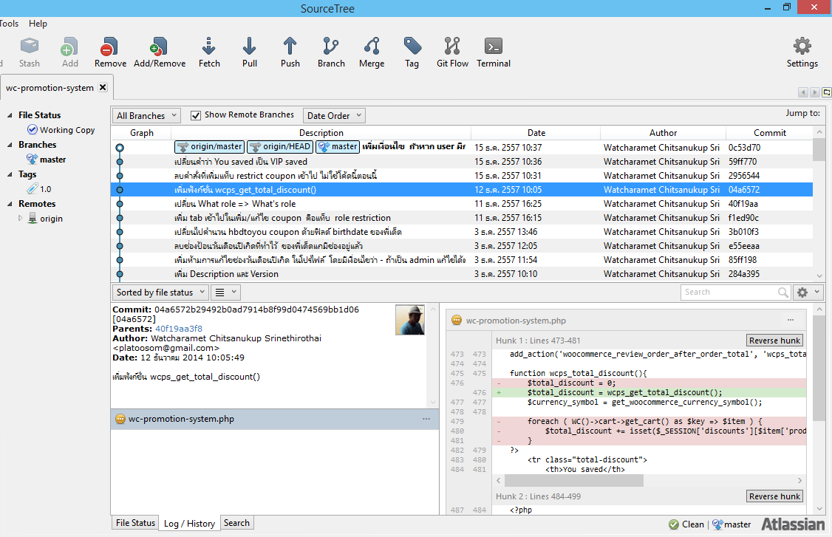

* รู้ได้ว่าโค้ดแต่ละบรรทัดใครเป็นคนแก้ มีประโยชน์อย่างมากเมื่อการเพิ่มโค้ดใหม่เข้าไป หรือแก้โค้ดเก่าแล้วเกิดบักขึ้น เมื่อเจอบรรทัดที่ก่อบักและรู้ว่าใครเป็นคนทำ เราสามารถถามเหตุผลการแก้โค้ดบรรทัดนั้นๆได้

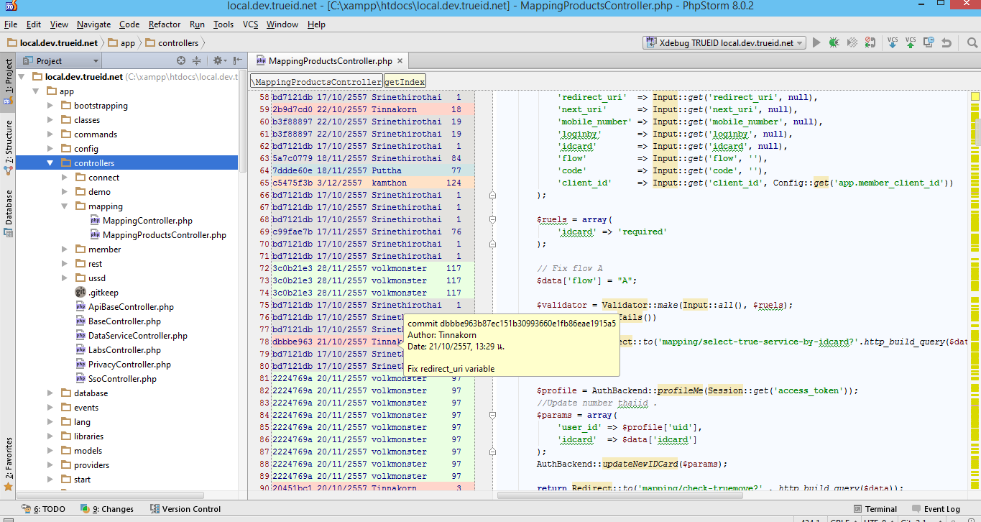

* โค้ดที่ commit เก็บไว้ใน git แล้วทุกบรรทัดจะไม่หายไปไหน เราจะเรียกคืนโค้ดกลับมาเมื่อไรก็ได้ แม้แต่โค้ดที่เราลบมันไปแล้วก็ตาม

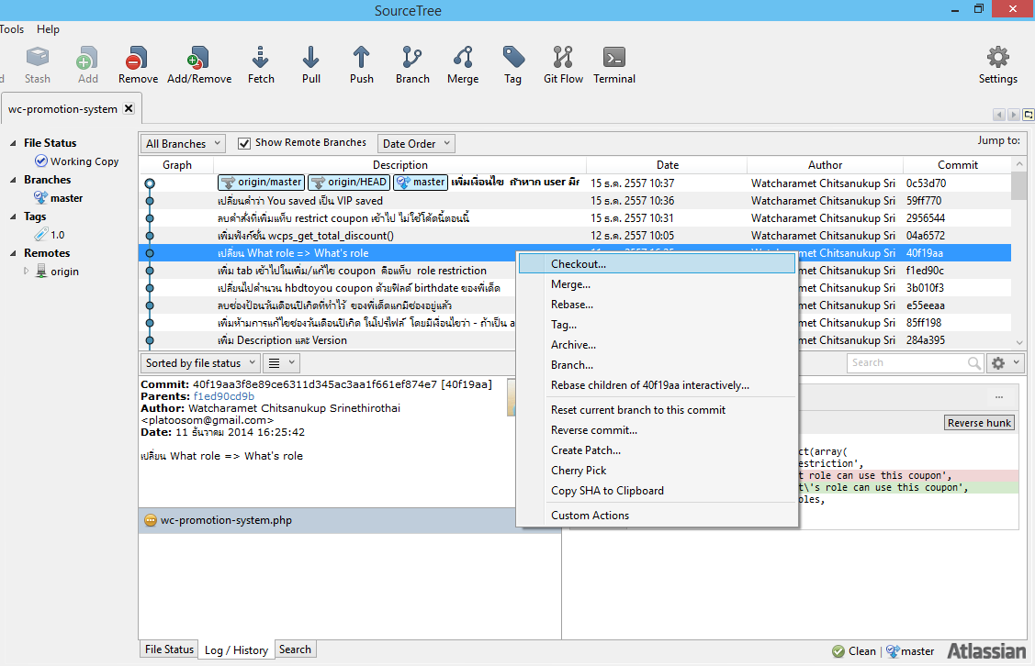

* สามารถทดสอบเขียนโค้ด โดยไม่ต้องกลัวโค้ดจะพังด้วยกระบวนการการแตก branch

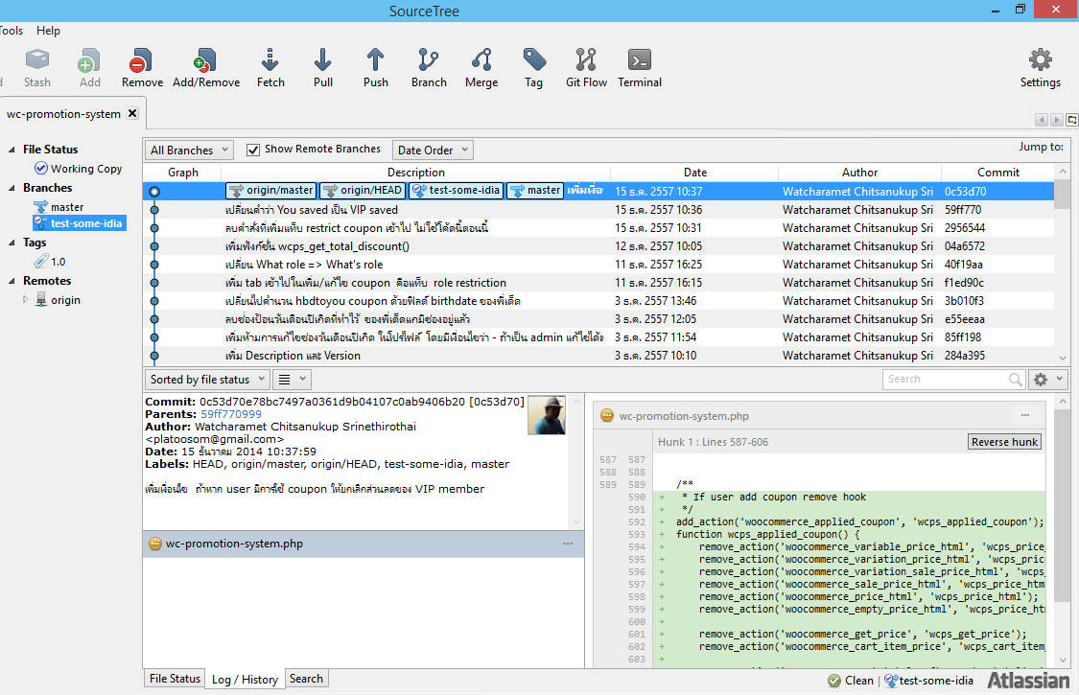

* รู้การเปลี่ยนแปลงของโค้ดทุกๆบรรทัด ทำให้ลดปัญหา "เราทำอะไรไปบ้างวะ" อีกทั้งสามารถยกเลิกการเปลี่ยนแปลงโค้ดได้อย่างง่ายดายเพียงแค่คลิกปุ่ม Discard ทุกอย่างก็กลับมาเหมือนเดิม

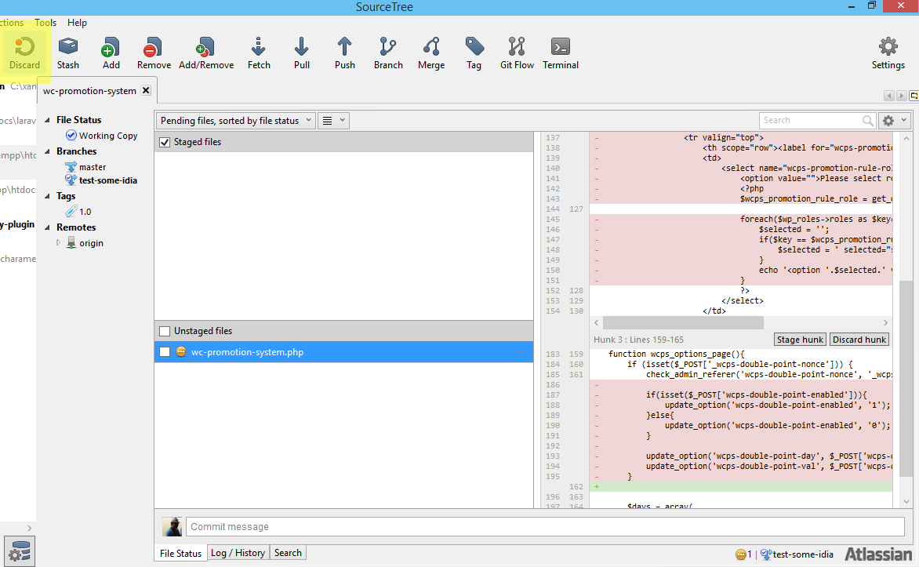

เหล่านี้เป็นคุณสมบัติเพียงเล็กน้อยเท่านั้น Git ยังมีดีอีกมากมาย

**บทที่ 2 ติดตั้ง Git**

Git จะถูกแยกออกเป็น 2 ส่วน คือ Git SCM กับ Source Tree สำหรับคนที่ต้องการใช้งาน git ผ่านทาง command line สามารถติดตั้งเฉพาะ Git SCM อย่างเดียวก็พอ ส่วนสำหรับใครที่ถนัด GUI ก็ต้องติดตั้ง Source Tree ด้วย เพื่อให้สามารถใช้งาน Git แบบ Graphic Mode ได้ สำหรับหนังสือเล่มนี้ผมนำเสนอวิธีใช้งาน Git แบบ Graphic Mode เพราะฉะนั้นเราจะติดตั้ง Source Tree ด้วย

**ติดตั้ง Git SCM**

1. เปิดเบราเซอร์ขึ้นมาเข้าไปยังเว็บไซต์ http://git-scm.com

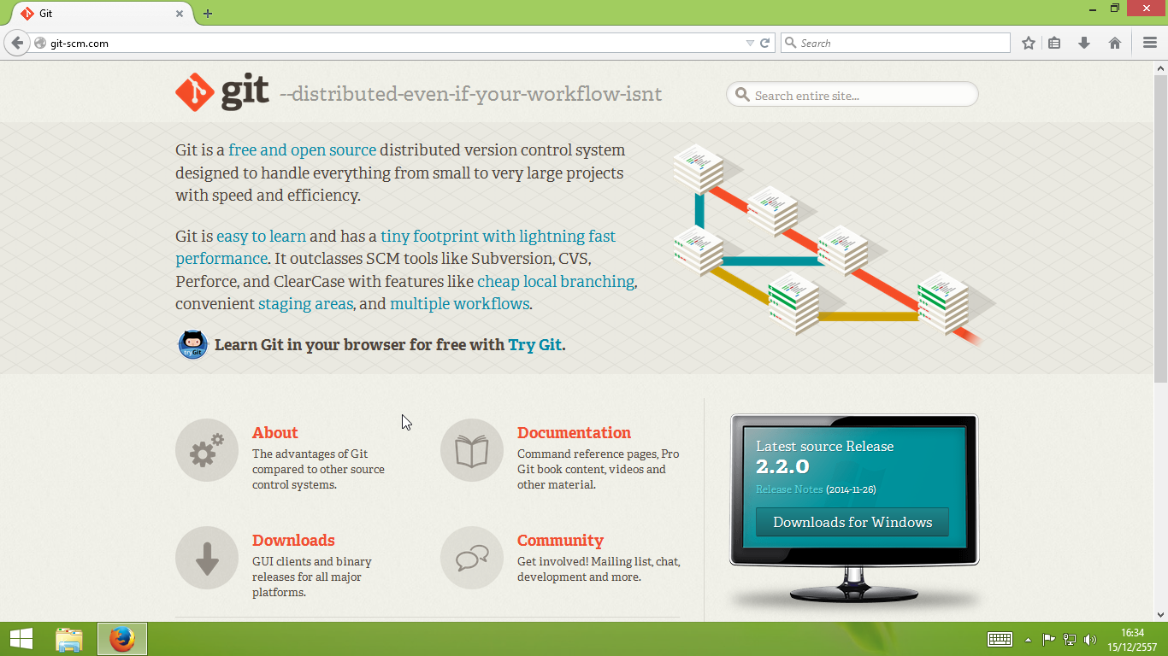

2. คลิกปุ่ม Downloads for Windows



3. หน้าต่างดาวน์โหลดจะถูกเปิดขึ้นมา ให้ลิกปุ่ม Save file

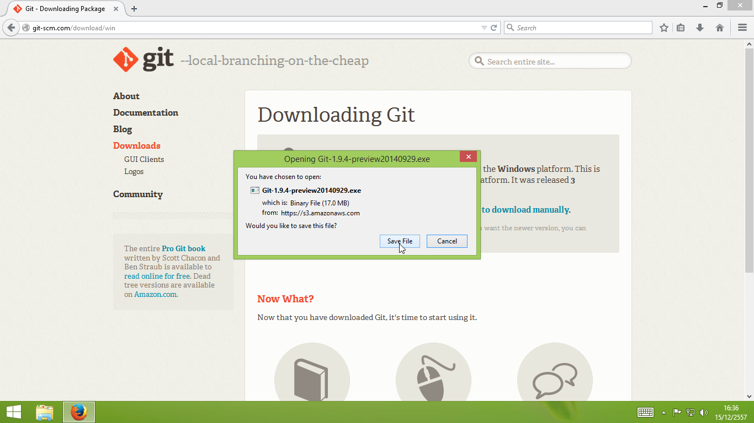

4. รอจนดาวน์โหลดเสร็จสิ้น คลิกไฟล์ที่ดาวน์โหลดมา เพื่อทำการติดตั้ง

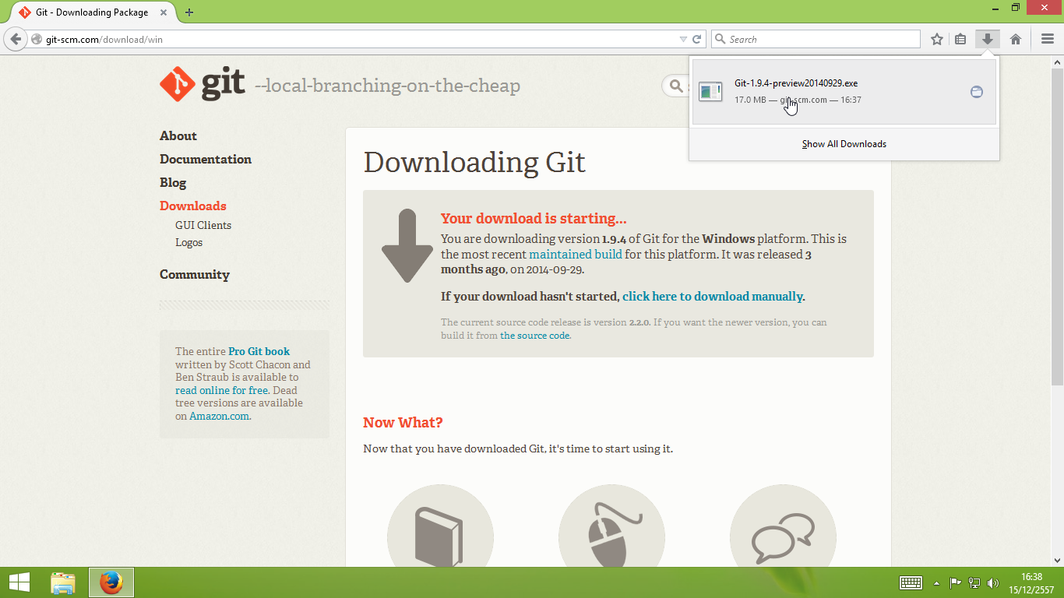

5. ถ้ามีหน้าต่าง Security Warning ขึ้นมาถามให้คลิกปุ่ม Run เพื่อติดตั้งโปรแกรม 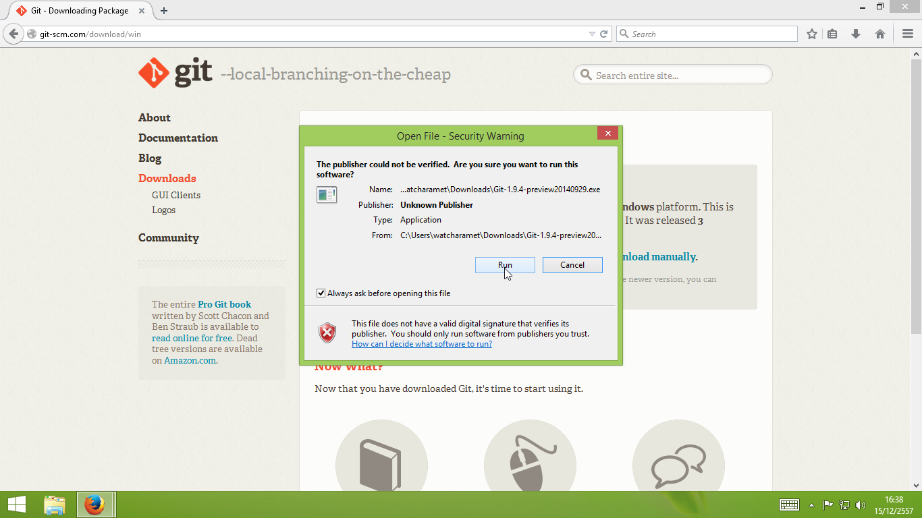

6. ถ้ามีหน้าต่าง User Account Control เปิดขึ้นมาถามเรื่องความปลอดภัย ให้คลิกปุ่ม Yes

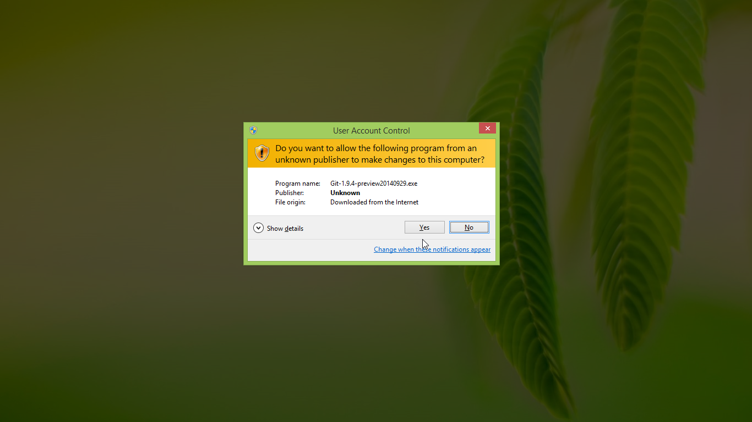

7. หน้าต่าง Git Setup เปิดขึ้นมาให้คลิกปุ่ม Next

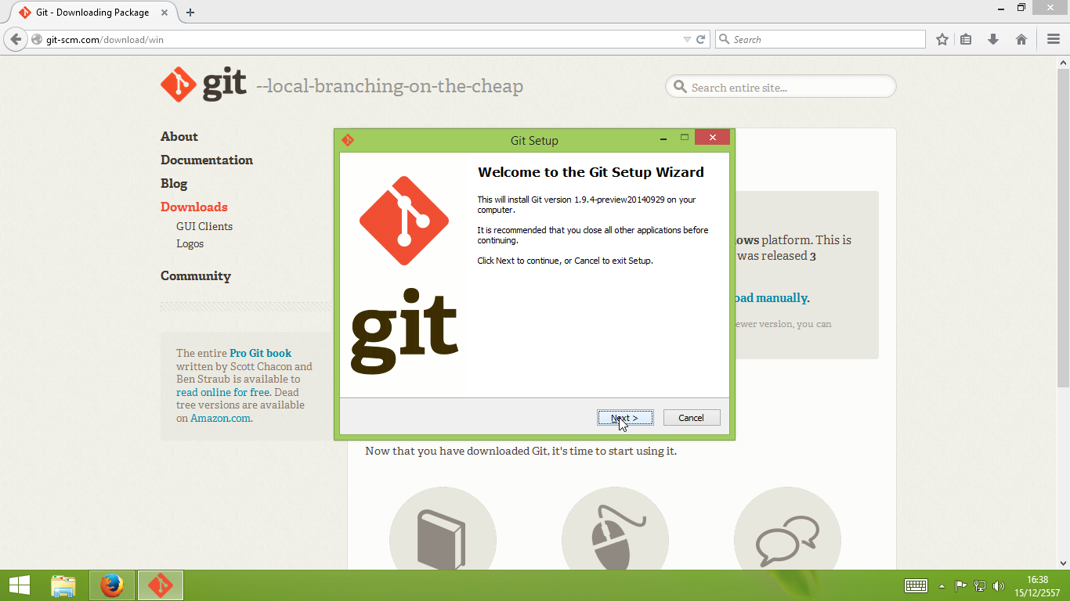

8. คลิก Next

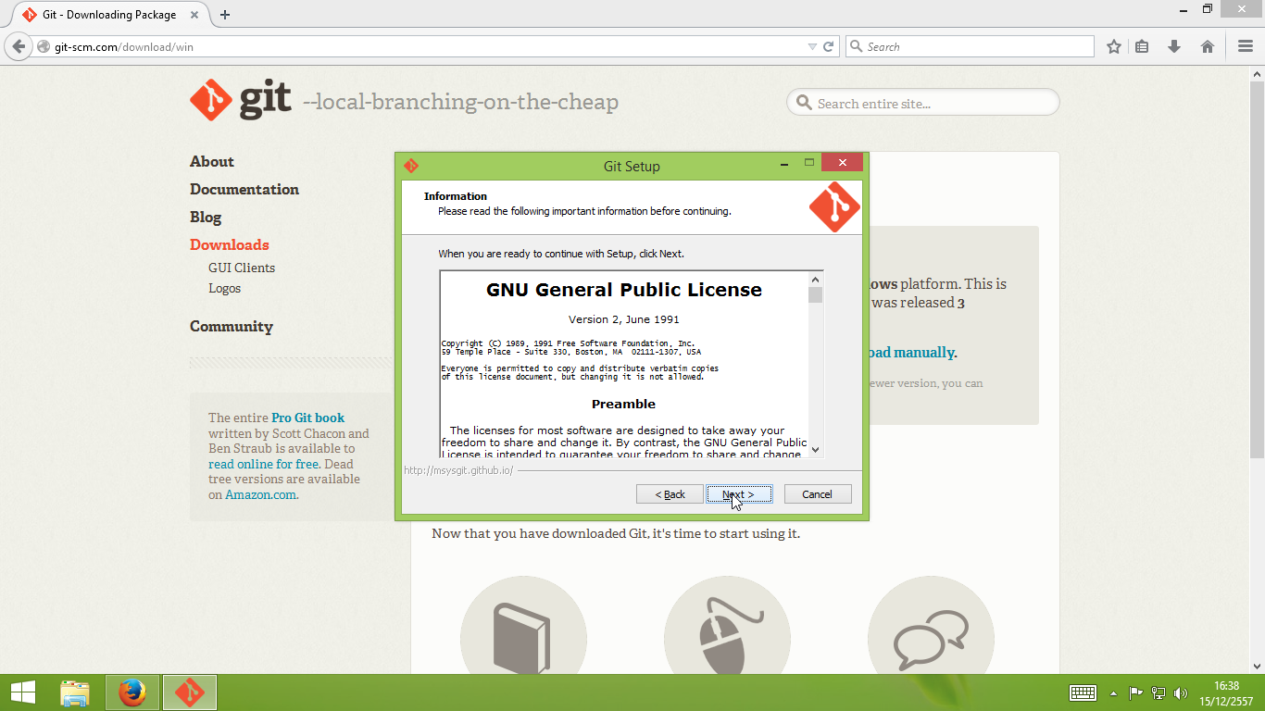

9. กำหนดโฟลเดอร์สำหรับติดตั้ง Git แนะนำว่าไม่ต้องเปลี่ยนแปลงอะไร จากนั้นคลิก Next

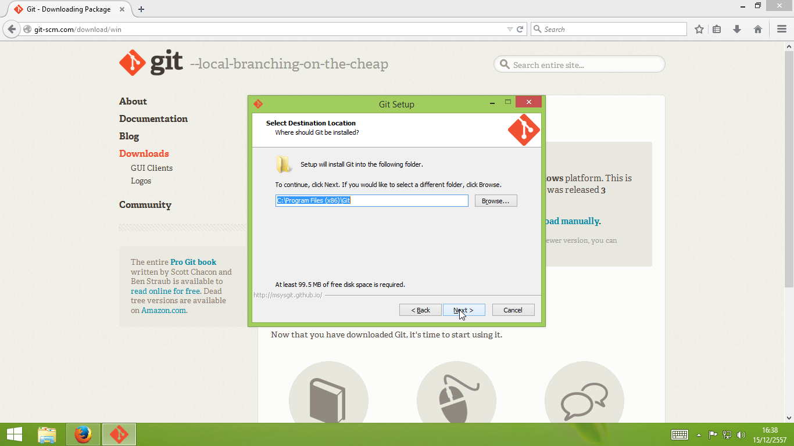

10. ไม่ต้องเปลี่ยนแปลงอะไร คลิก Next

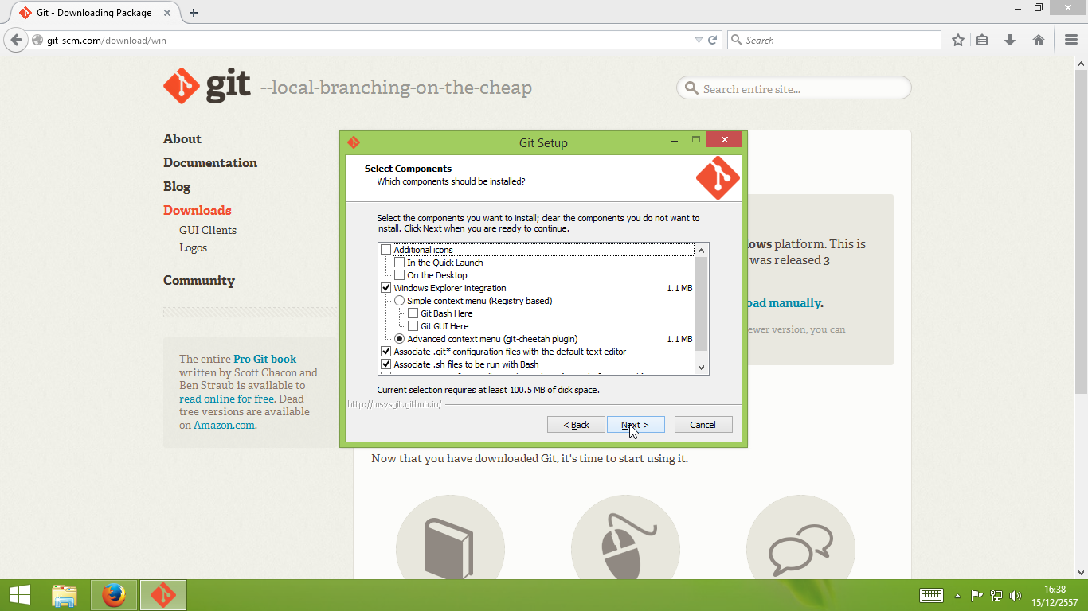

11. ไม่ต้องเปลี่ยนแปลงอะไร คลิก Next 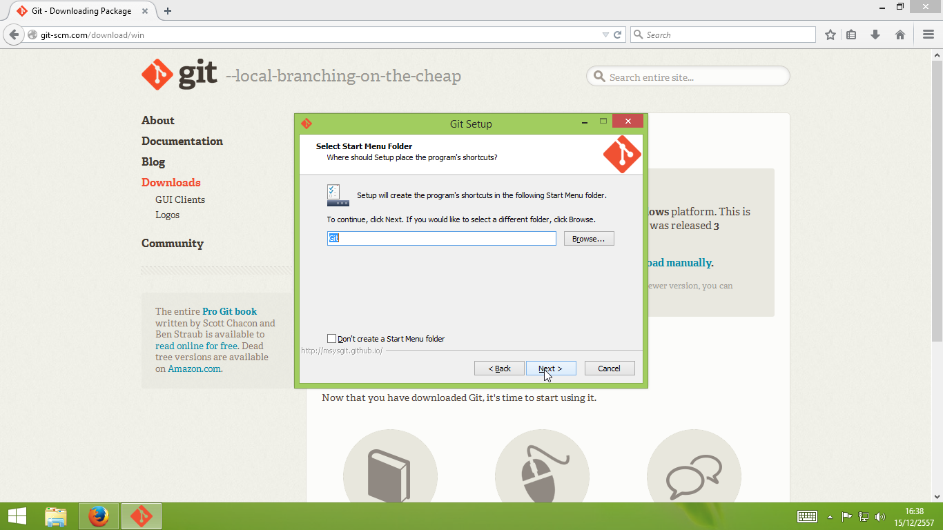

12. ไม่ต้องเปลี่ยนแปลงอะไร คลิก Next

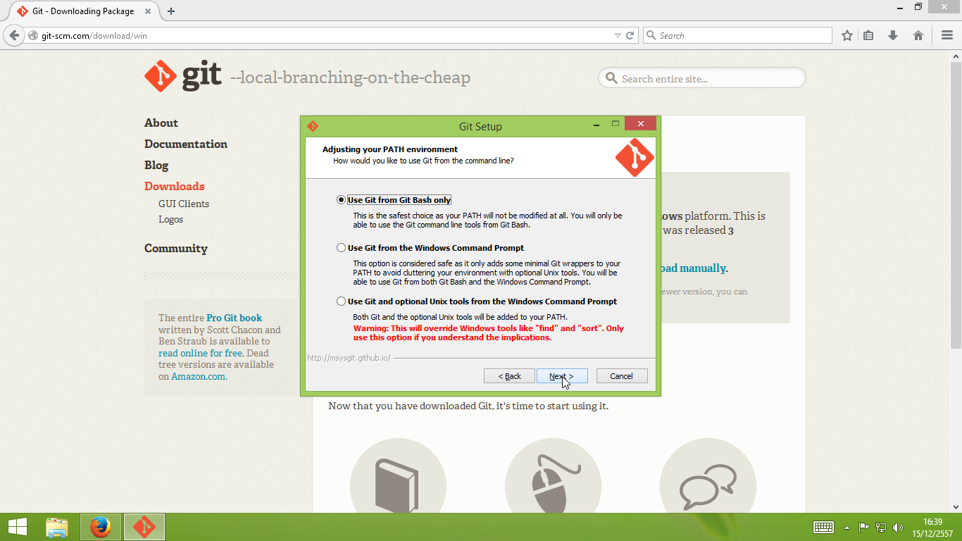

13. ไม่ต้องเปลี่ยนแปลงอะไร คลิก Next 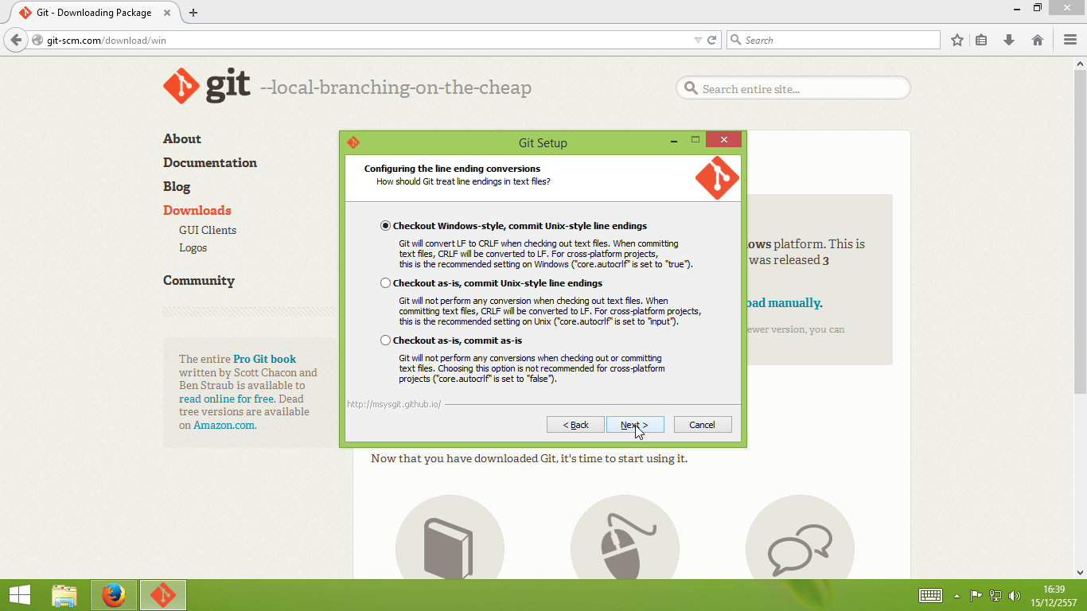

14. รอครับ สักครู่

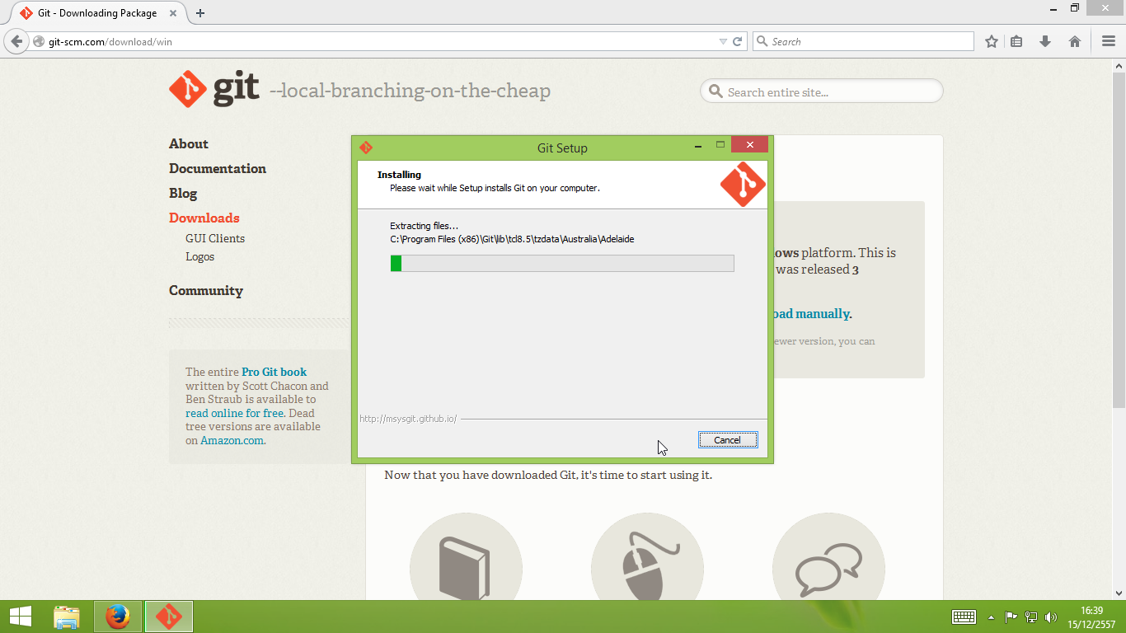

15. เมื่อการติดตั้งเสร็จเรียบร้อย ติ๊กเครื่องหมายถูกหน้า View ReleaseNotes.rtf ออกเส็จแล้วคลิกปุ่ม Finish

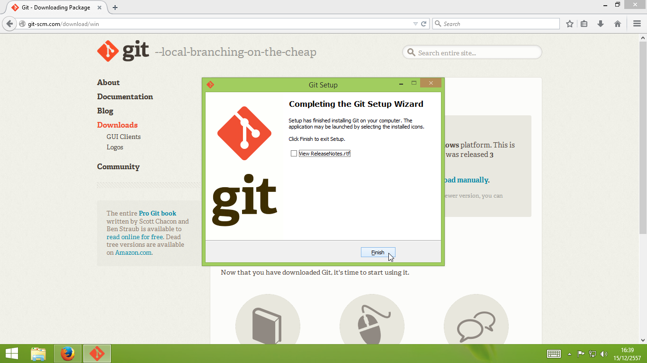

**ติดตั้ง Source Tree**

1. เปิดเบราเซอร์ขึ้นมาเข้าไปยังเว็บไซต์ http://www.sourcetreeapp.com/

2. คลิกปุ่ม Download SourceTree Free

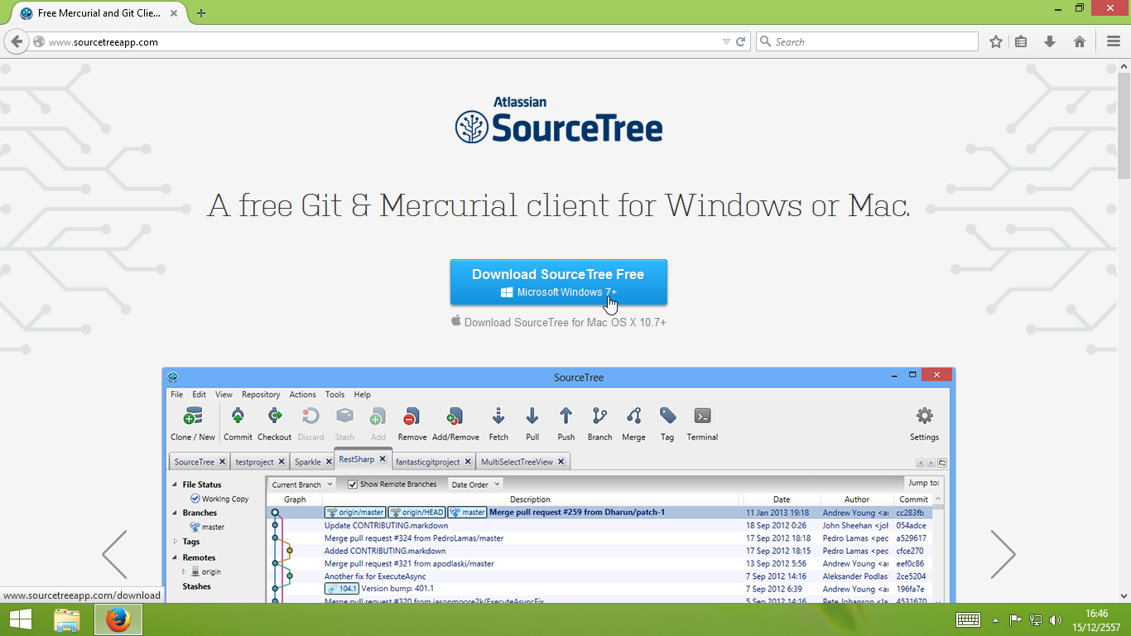

3. หน้าต่างดาวน์โหลดไฟล์ จะถูกเปิดขึ้นมา คลิกปุ่ม Save File

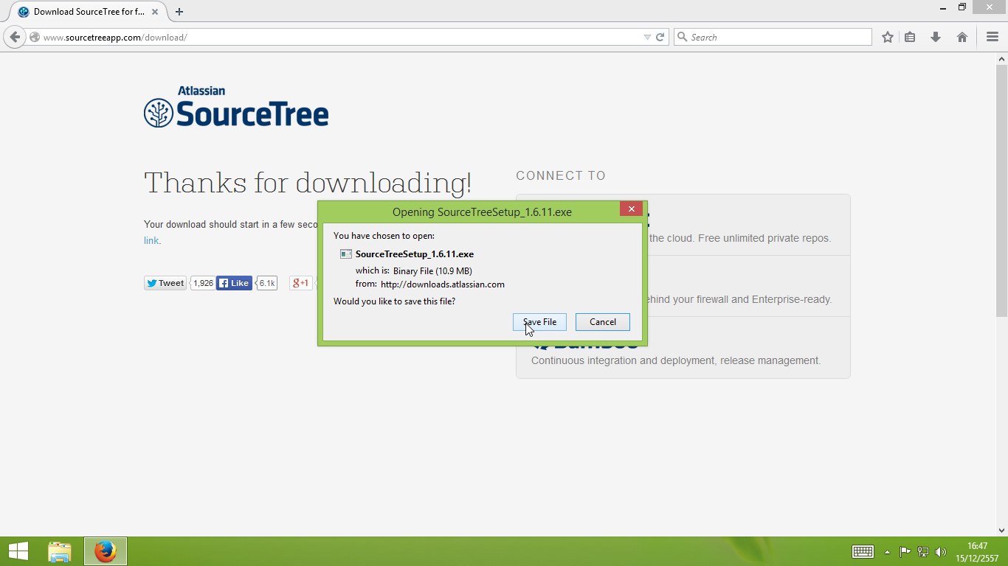

4. เปิดไฟล์ที่ดาวน์โหลดมาเพื่อทำการติดตั้ง

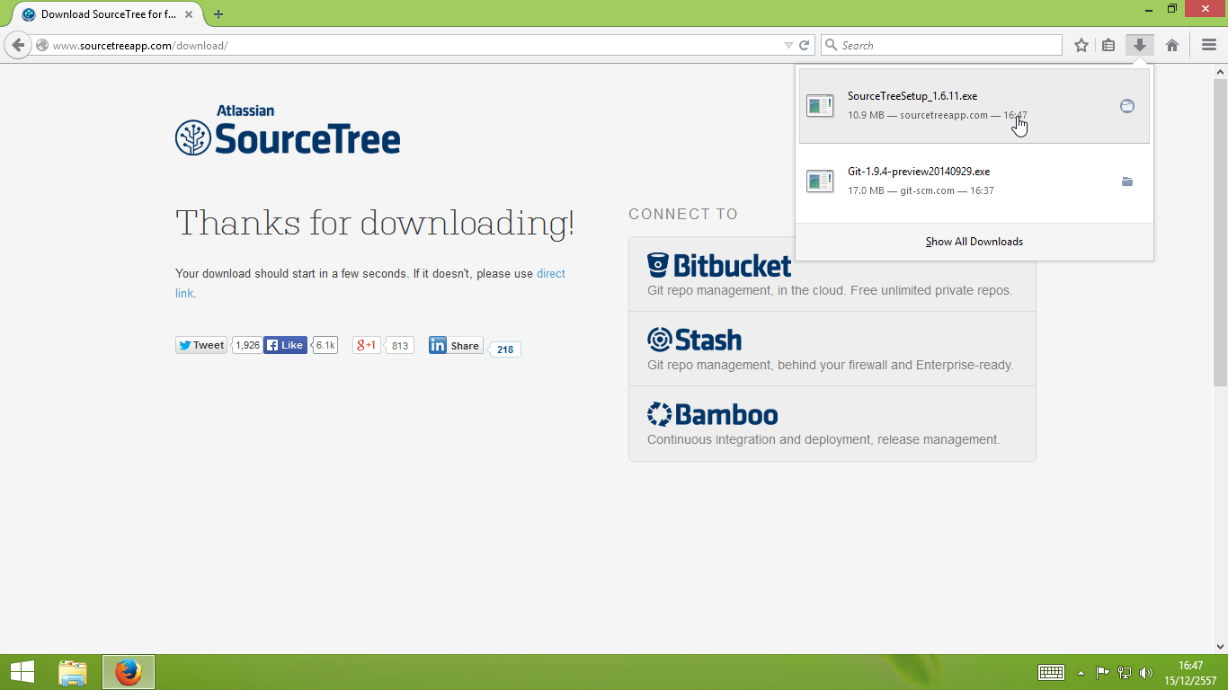

5. หน้าต่าง Security Warning เปิดขึ้นมาให้คลิกปุ่ม Run

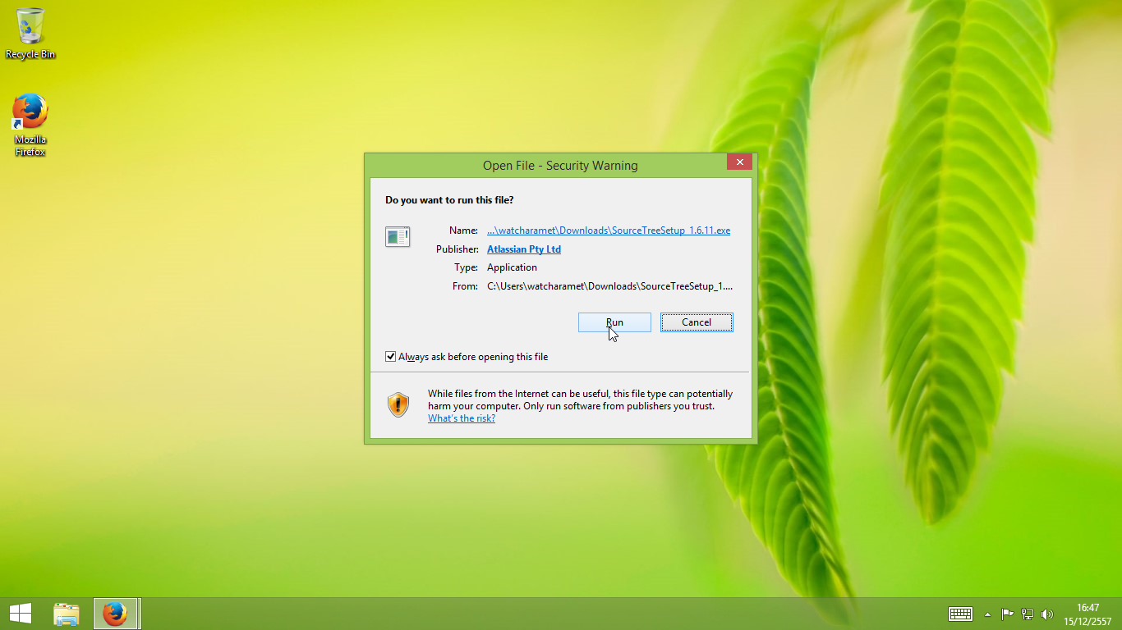

6. คลิกปุ่ม Next

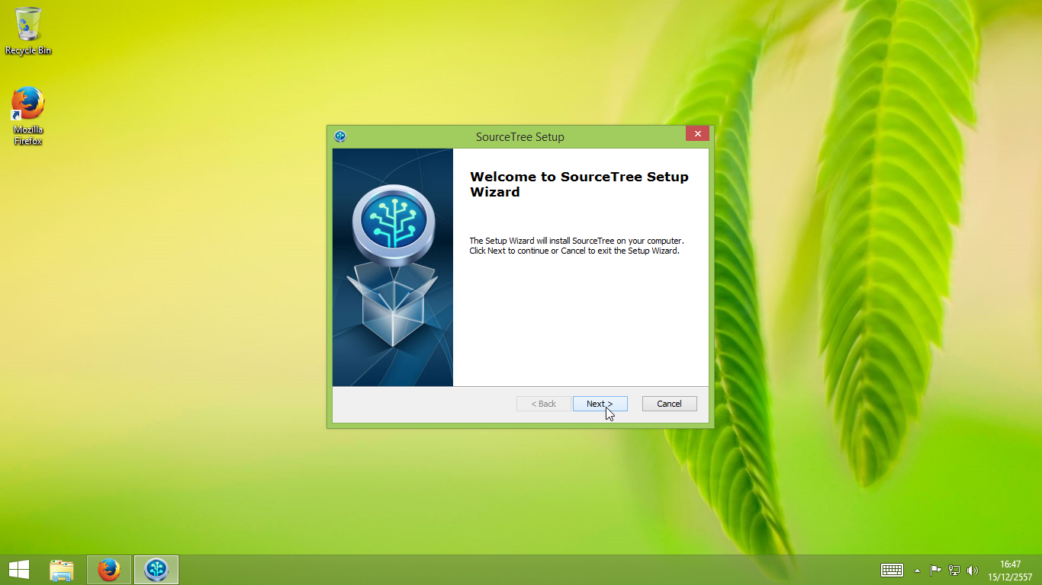

7. เลือกโฟลเดอร์สำหรับติดตั้ง Source Tree (แนะนำว่าไม่ต้องเปลี่ยนแปลงอะไร) คลิกปุ่ม Next

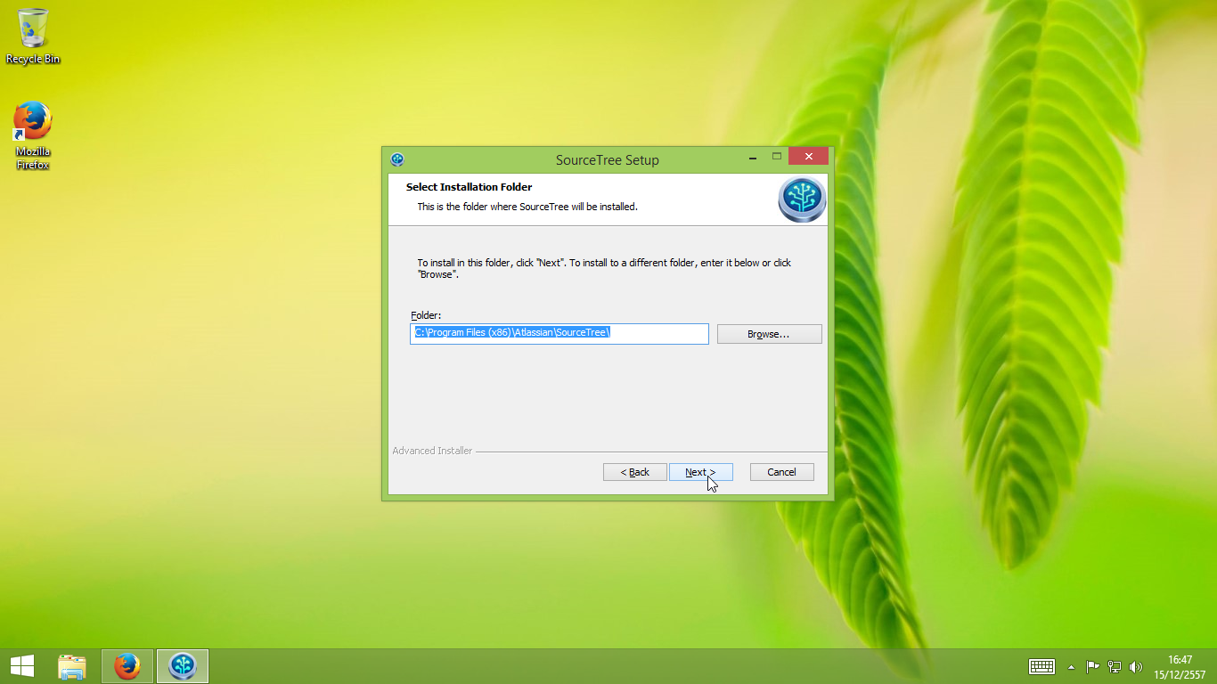

8. คลิกปุ่ม Install

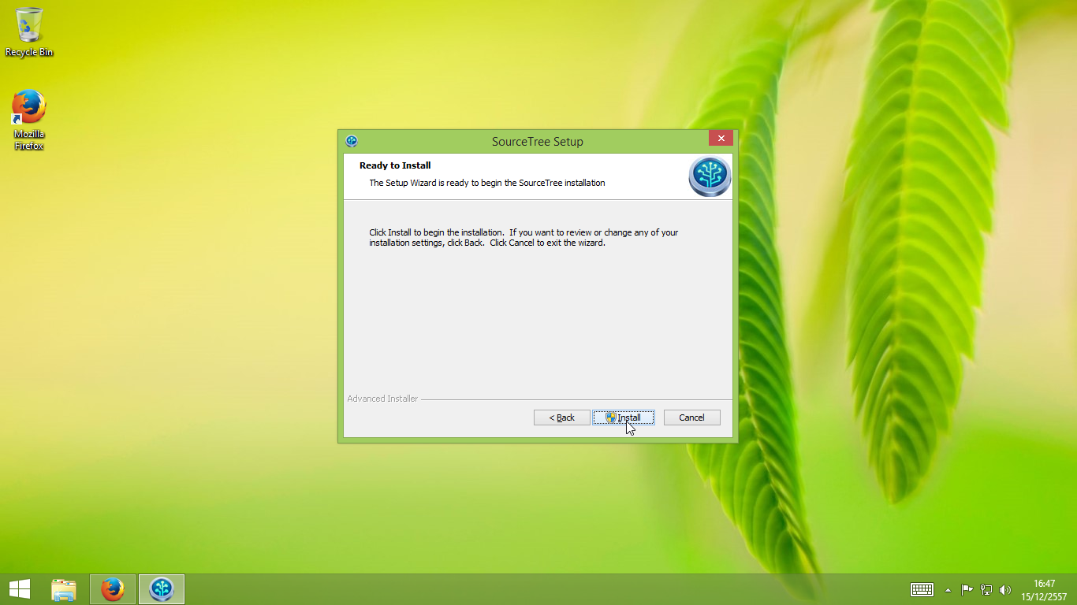

9. หน้าต่าง User Account Control เปิดขึ้นมา คลิกปุ่ม Yes

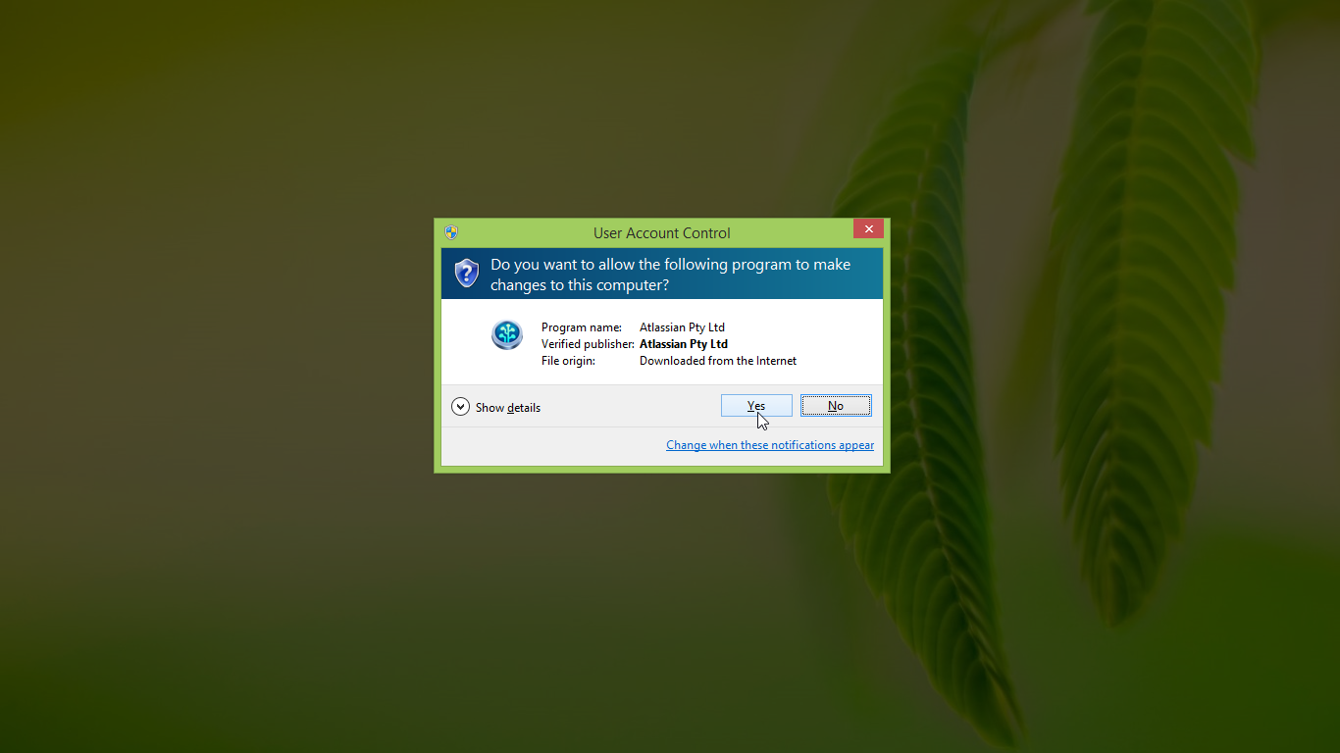

10. หลังจากโปรแกรมติดตั้งเสร็จเรียบร้อยแล้ว คลิกปุ่ม Finish

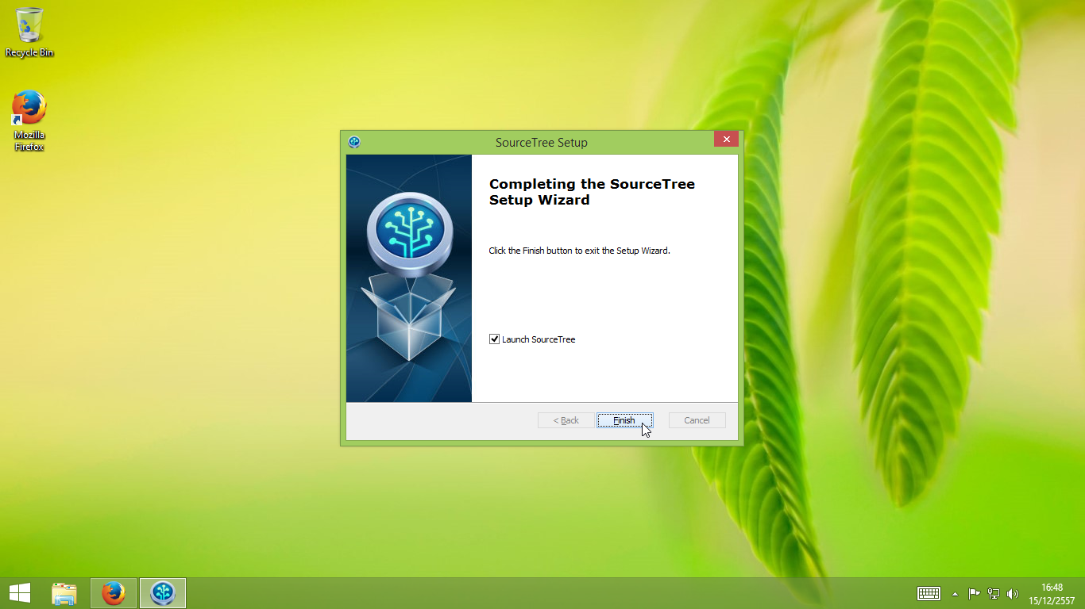

**เปิดใช้งาน source tree ครั้งแรก**

เมื่อเปิดใช้งาน source tree ครั้งแรก มันจะให้เราตั้งค่าการใช้งานเบื้องต้นนิดหน่อย

1. ติ๊กเครื่องหมายถูกหน้าช่อง I agree the..., Help improve... และ Configurate automatic... จากนั้นคลิกปุ่ม Continue

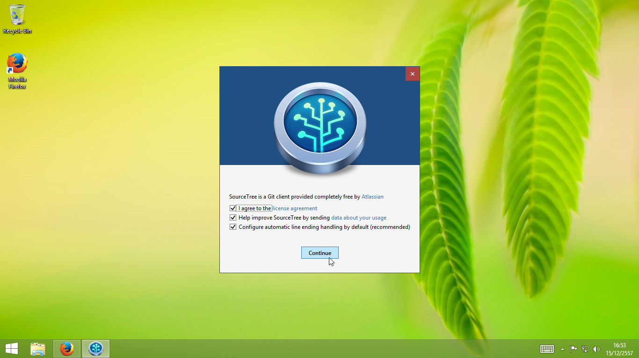

2. รอสักครู่หาก Source Tree ทำการดาวน์โหลดข้อมูลบางอย่าง

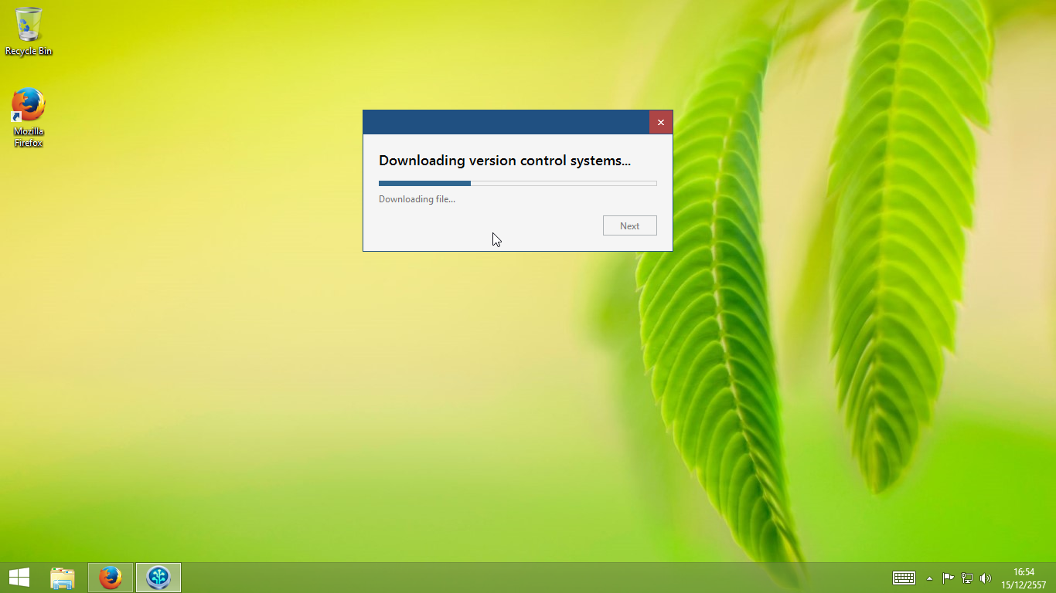

3. คลิกปุ่ม Next

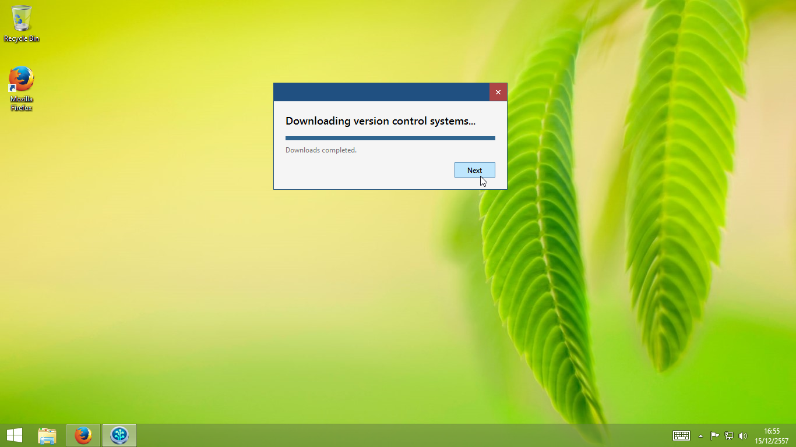

4. Source Tree ถามให้ติดตั้ง ignore ไฟล์ให้คลิกปุ่ม Yes ในบทข้างหน้าท่านจะได้ศึกษาเรื่อง ignore ไฟล์ ไฟล์ที่เป็นตัวกำหนดว่าไฟล์อะไรบ้างที่ Source Tree ไม่ต้องสนใจในโปรเจ็กของเรา

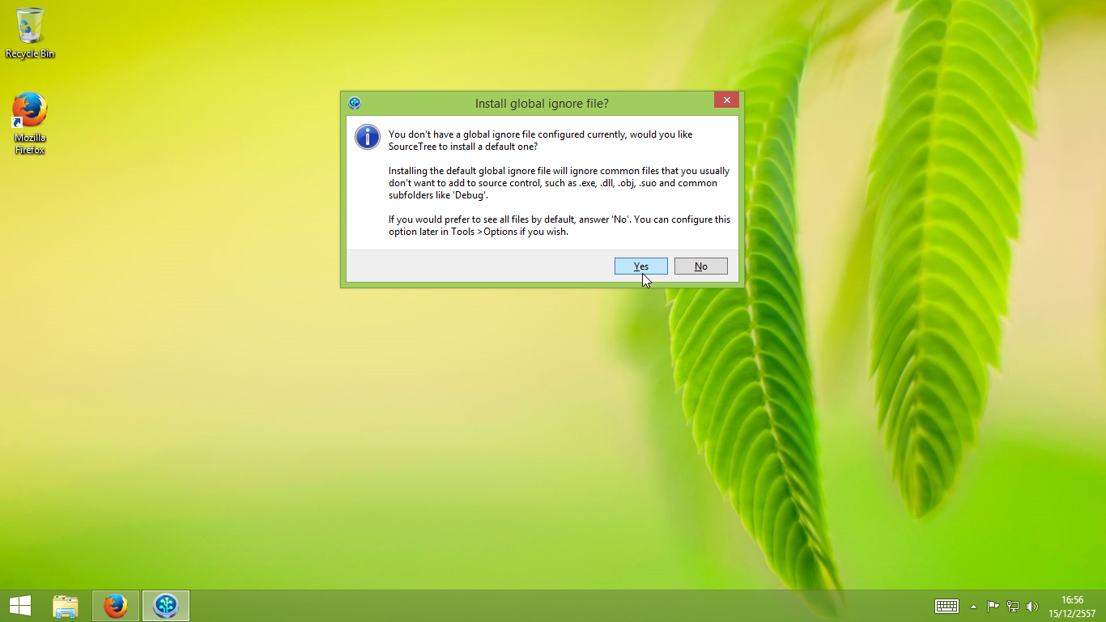

5. หน้าต่างป้อน Remote account ตอนนี้ให้ข้ามไปก่อน เราค่อยไปทำความเข้าใจและใช้งานทีหลัง คลิกปุ่ม Skip Setup

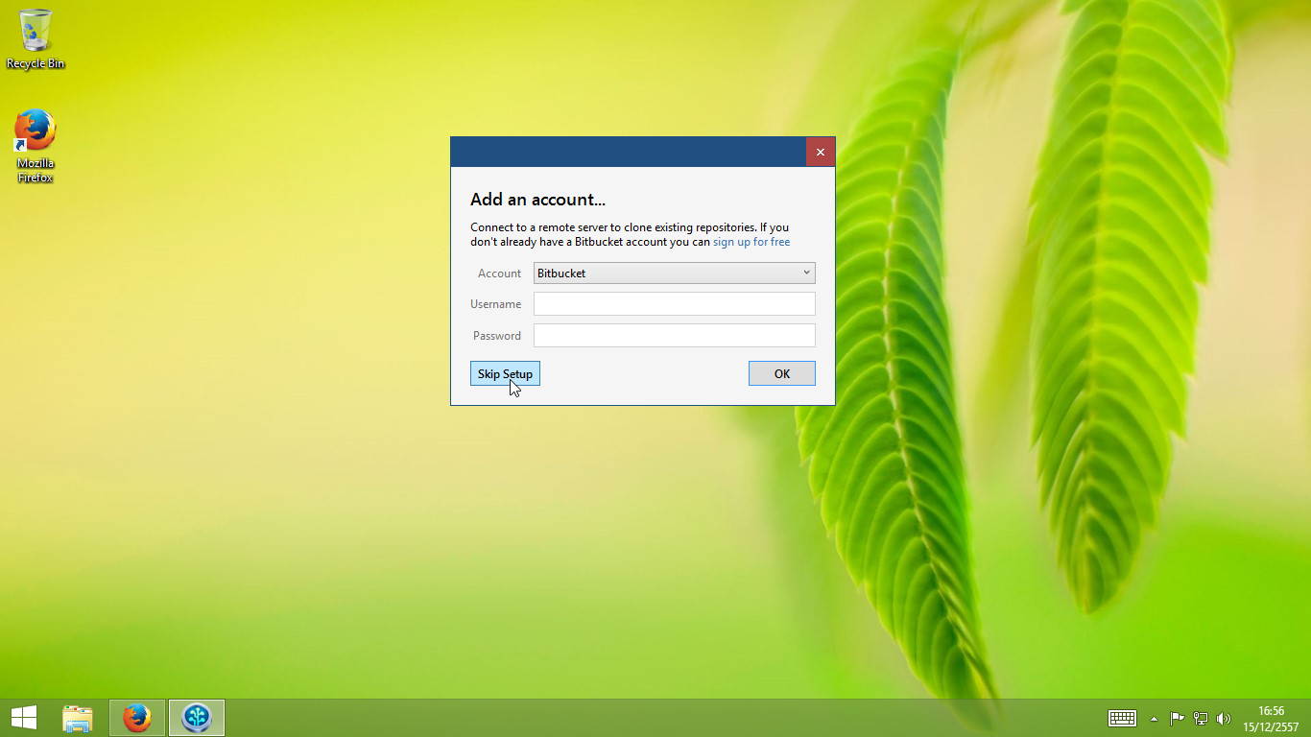

6. หน้าต่าง Load SSH Key? เราจะข้ามการกำหนดการทำ Authentication ด้วย SSH Key ไปก่อน เราจะทำความเข้าใจเรื่องนี้อย่างละเอียดอีกครั้งในบทข้างหน้า คลิกปุ่ม No

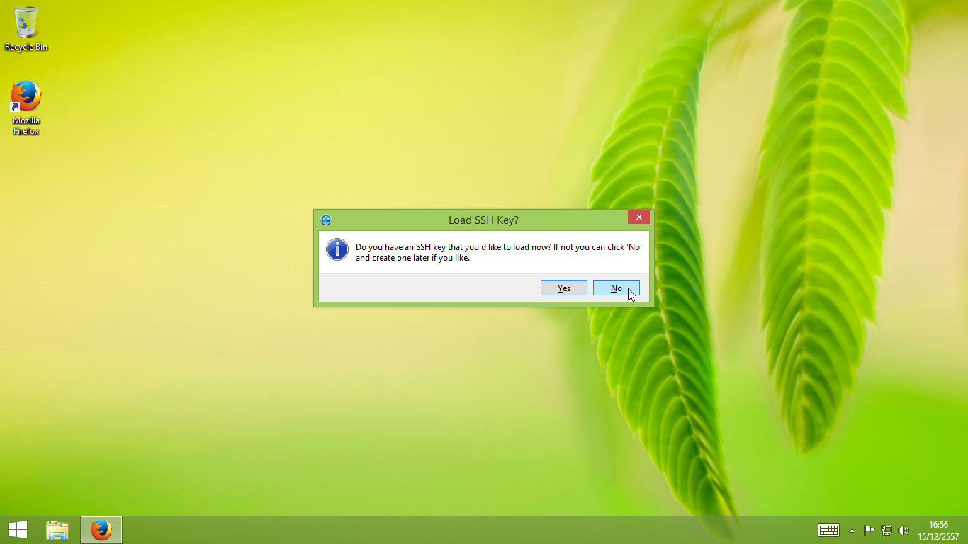

7. หน้าตา Source Tree จะเป็นดังภาพ

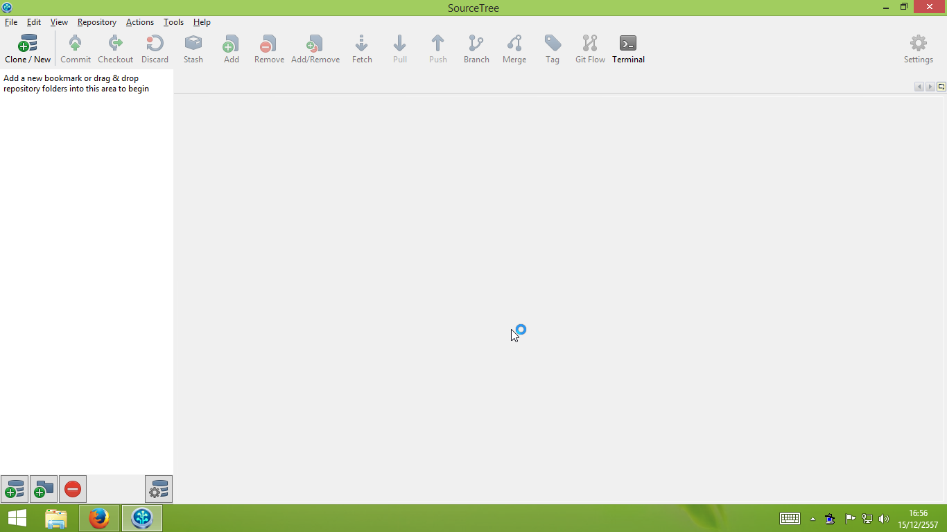

Source Tree เป็นโปรแกรม Git GUI เพราะฉะนั้นเมื่อเราพูดว่าเราใช้ Source Tree นั่นก็หมายความว่าเรากำลังใช้ Git

**Configuration**

ก่อนจะทำอย่างอื่นต่อไป สิ่งที่เราจะต้องทำเป็นสิ่งแรกก็คือ บอกความเป็นตัวเราเสียก่อน คือ ชื่อ-นามสกุล และอีเมล์ สองสิ่งนี้จำเป็นต้องใช้เพราะว่า Git มันจะบันทึกไว้ว่าคนชื่ออะไรเขียนโค้ดบรรทัดนั้นๆ และจะติดต่อเขาได้ทางไหน

1. เปิด Source Tree ขึ้นมา คลิกเมนู Tools > Options

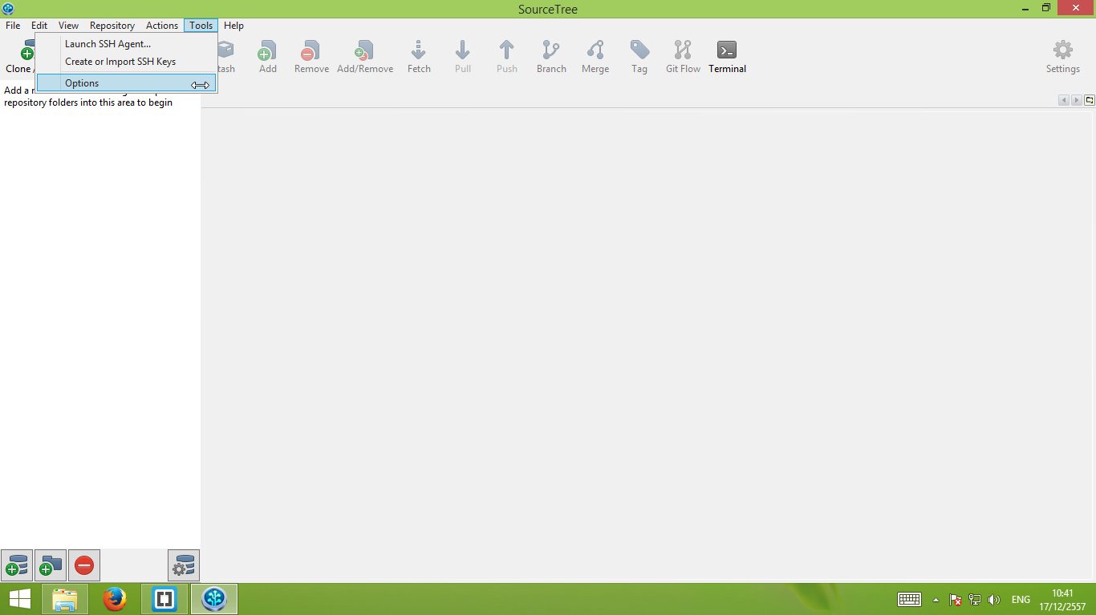

2. หน้าต่าง Options จะถูกเปิดขึ้นมาป้อนข้อมูล full name, Eamil address เสร็จแล้ว คลิกปุ่ม OK

ในช่อง full Name: ป้อนชื่อ-นามสกุล

ในช่อง Email address: ป้อนอีเมล์

